Załącznik nr 2
Do Zapytania ofertowego
Nr ZPO.15/2025

OPIS PRZEDMIOTU ZAMÓWIENIA (OPZ)
- Zadanie I

Lp. | Nazwa | Ilość | Opis | Zdjęcie poglądowe
1. | lodówka | 1 szt. | - typ: lodówka jednodrzwiowa,  - wymiary zewnętrzne: wysokość ok. 203 cm +/- 5cm; szerokość ok. 60 cm;  głębokość ok 67,5 cm +/- 5cm  - pojemność użytkowa chłodziarki/ zamrażarki: 277 l/110l  - klasa energetyczna: A  - poziom hałasu ok. 33dB  - bezszronowa, szybkie chłodzenie  - Komora świeżości  - drzwi: 1 skrzydło z możliwością zmiany kierunku otwierania  - kolor: inox/srebrne | 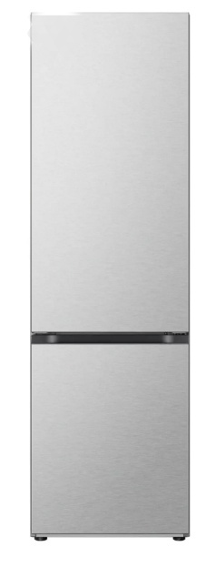
2. | kuchenka gazowa z piekarnikiem | 1 szt. | - typ: kuchenka z płytą grzewczą gazową  - ilość palników: 4  - piekarnik elektryczny  - kolor: stal nierdzewna  - klasa energetyczna: A  - moc 2,506 kW  - szerokość ok. 60 cm  - funkcje: termoobieg, zabezpieczenie przeciwwypływowe gazu, grill, funkcja  suszenia, możliwość pieczenia z parą | 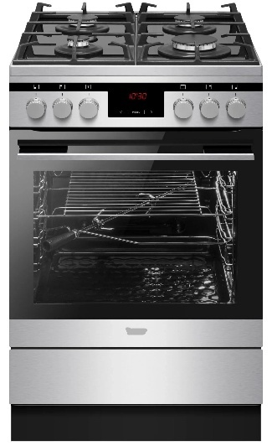
3. | kuchenka mikrofalowa | 1 szt. | - pojemność [l]: 20  - sterowanie elektroniczne, wyświetlacz  - oświetlenie wnętrza  - moc mikrofali: 700  - wymiary: (GxSxW) [cm]: 35.6 x 45 x 25.5  - funkcje podstawowe: gotowanie, grill, podgrzewanie, rozmrażanie | 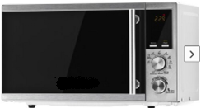
4. | ekspres do kawy | 2 szt. | - typ ekspresu: automatyczny  - typ młynka: ceramiczny  - pobór mleka do spieniania: przez rurkę (brak pojemnika)  - moc: 1500 W  - ciśnienie: 19 barów  - rodzaj kawy: ziarnista  - dostępne napoje: cappuccino, espresso, gorące mleko, herbata, kawa czarna,  latte machiato,  - funkcje: dotykowy ekran, funkcja moja kawa, regulacja ilości zaparzanej kawy,  regulacja mocy kawy, regulacja stopnia zmielenia kawy, spienianie mleka,  wskaźnik poziomu wodu, automatyczne płukanie przewodu mlekowego,  możliwość mycia elementów w zmywarce  - zawartość zestawu: przyrząd ułatwiający wkładanie filtra wody,  rurka do spieniania mleka, filtr wody | 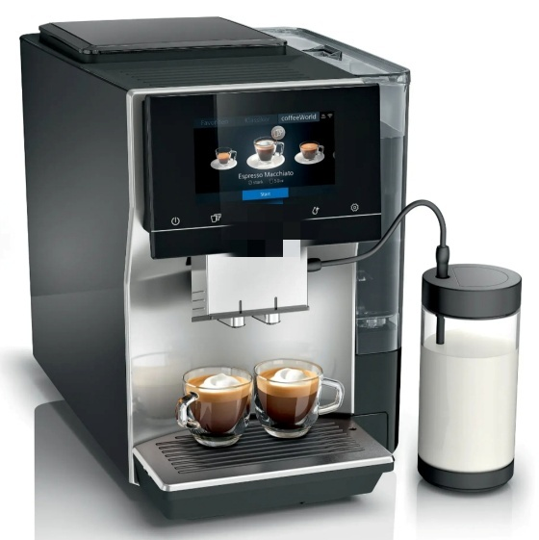
5. | zmywarko- wyparzarka, uniwersalna | 1 szt. | - z technologią mycia i wyparzania  - sterowanie: elektromechaniczne  - moc całkowita: ok.3,4 kW  - czytelne i trwałe oznakowanie na panelu sterowania  - dwa cykle robocze 120 s lub 180 s  - wysoka wydajność i skuteczność pracy, ilość cykli/koszy na godzinę: 30/h; 20/h  - wysokość komory dostosowana do mycia dużej średnicy porcelany i pojemników kulinarnych GN, wysokość robocza wnętrza komory 320 mm  - wyposażona w dwie pary ramion: myjące i płuczące, góra i dół  - zużycie wody 2,5 l/cykl  - moc grzałki komory 2 kW  - wyposażona w precyzyjny "jelitkowy" dozownik płynu nabłyszczającego  - pompa zrzutowa i/lub pompa wspomagająca płukanie (opcjonalnie na zamówienie lub w wybranych innych wersjach)  - w komplecie 3 kosze 500x500: do talerzy, uniwersalny, do szkła oraz pojemnik na sztućce  - wykonana ze stali nierdzennej  - wymiary zewnętrzne: wysokość ok. 82 cm +/- 5cm; szerokość 60 cm, głębokość ok 60 cm +/- 5cm | 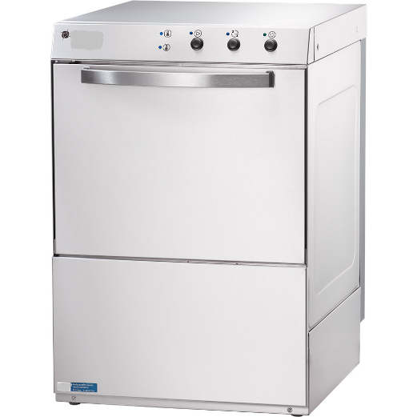
6. | blender | 1 szt. | - Blender, szatkownica rozdrabniacz, końcówka do ubijania  - Moc silnika 1000 W  - Wykonanie stopy / Wykonanie korpusu: stal nierdzewna / stal nierdzewna - tworzywo sztuczne  - Przystawki: rozdrabniacz, szatkownica  - Praca pulsacyjna | 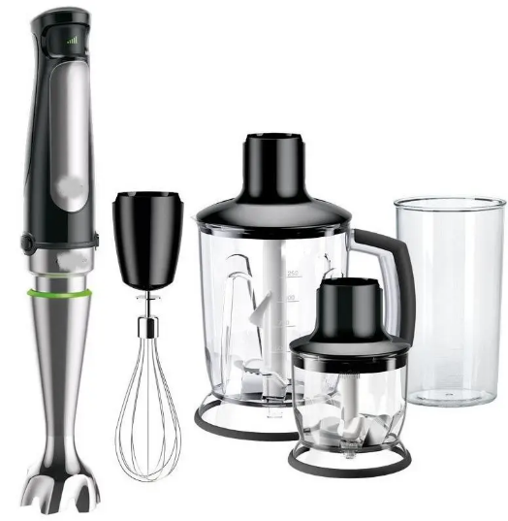
7. | zestaw noży kuchennych  w bloku | 2 zestawy | - ilość noży w zestawie: min. 5 szt.  - ostrza ze stali nierdzewnej  - blok do przechowywania noży w zestawie  - rodzaj: noże do różnego zastosowania (np. nóż szefa kuchni, nóż do pieczywa,  nóż do mięsa, nóż kuchenny uniwersalny, nóż do jarzyn)
8. | zestaw garnków | 2 zestawy | - ilość garnków w zestawie: min. 4 szt.  - nienagrzewające się uchwyty garnków  - pokrywki szklane z nienagrzewającymi się uchwytami do każdego garnka  - różne wielkości (od 2 do 10 litrów, np. 2, 3, 5, 7 litrów)  - przystosowane do kuchenki gazowej  - materiał wykonania: stal nierdzewna  - możliwość mycia w zmywarce  - preferowane grube/podwójne dna
9. | zestaw patelni | 2 zestawy | - ilość patelni w zestawie: 4 szt.  - różne wielkości: średnice 20/24/28/28 cm  - pokrywki szklane do każdej patelni w zestawie  - przystosowane do kuchenki gazowej  - materiał wykonania: stal nierdzewna  - rodzaj powłoki: nieprzywierająca, ceramiczna  - preferowane uchwyty nitowane
10. | zastawa stołowa (łącznie 160 el.) | 40 zestawów | - Ilość elementów: na 40 osób  - skład zestawu: talerze obiadowe płytkie, talerze obiadowe głębokie, talerze deserowe, bulionówki  - możliwość mycia w zmywarce  - możliwość używania w mikrofalówce  - kolor biały  - materiał: szkło hartowane
11. | sztućce  (łącznie 200 el.) | 40 zestawów | - Ilość elementów: na 40 osób  - zestaw typu obiadowego  - w zestawie: nóż stołowy, łyżka, widelec, łyżeczka, widelczyk do ciasta  - materiał: stal nierdzewna  - możliwość mycia w zmywarce
12. | szklanki na napoje ciepłe | 40 szt. | - Ilość elementów: na 40 osób  - szklanki na napoje gorące  - z uchwytem do trzymania  - stabilne dno  - materiał: bezbarwne, grube szkło  - pojemność min. 220 ml  - możliwość mycia w zmywarce
13. | szklanki na napoje zimne | 40 szt. | - Ilość elementów: na 40 osób  - szklanki na napoje zimne  - stabilne dno  - materiał: bezbarwne, grube szkło  - pojemność min. 300 ml  - możliwość mycia w zmywarce
14. | filiżanki ze spodkami | 40 zestawów | - ilość elementów: na 40 osób  - w zestawie ze spodkiem  - z uchwytem do trzymania  - stabilne dno  - materiał: szkło hartowane  - kolor: biały  - pojemność min. 190 ml  - możliwość mycia w zmywarce
15. | akcesoria kuchenne | szt. | - półmisek x 4  - waza do zupy x 2  - chochla do zupy x2  - cukiernica x4  - dzbanek na mleko x4  - dzbanek na napoje zimne x4  - naczynia żaroodporne x 4 min. 4,5 l  - miski metalowe, różne pojemności (od 2 do 5 l) x 4  - szpatułki silikonowe x 4  - szpatułki drewniane x 4  - rękawice żaroodporne x 4  - chlebak  - tłuczek do mięsa z metalową końcówką  - tłuczek do ziemniaków  - łyżka „szumówka”  - wałek do ciasta  - blaszki do pieczenia x 4 różnej wielkości  - deski do krojenia plastikowe, duże x 4 - solniczka x2  - pieprzniczka x2  - obieraczka do warzyw x2  - trzepaczka  - durszlak  - sitko plastikowe duże x2  - praska do czosnku  - praska do ziemniaków  - tarka
16. | czajnik elektryczny | 1 szt. | - 2200W 220-240V~50/60Hz  - pojemność: ok1,7L  - stalowe sitko filtrujące  - stalowa zakryta grzałka  - pokrywa otwierana przyciskiem  - niebieskie podświetlenie LED wnętrza czajnika  - obrotowa podstawa 360°  - zabezpieczenie przed wygotowaniem wody  - automatyczne wyłączanie | 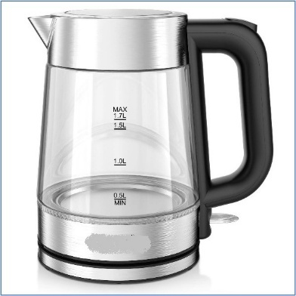
17. | dzbanek filtrujący | 1 szt. | - dzbanek filtrujący wodę  - pojemność: 2,5l  - wyposażenie: 1 wkład  - Wskaźnik wymiany wkładu: mechaniczny  - możliwość mycia elementów w zmywarce | 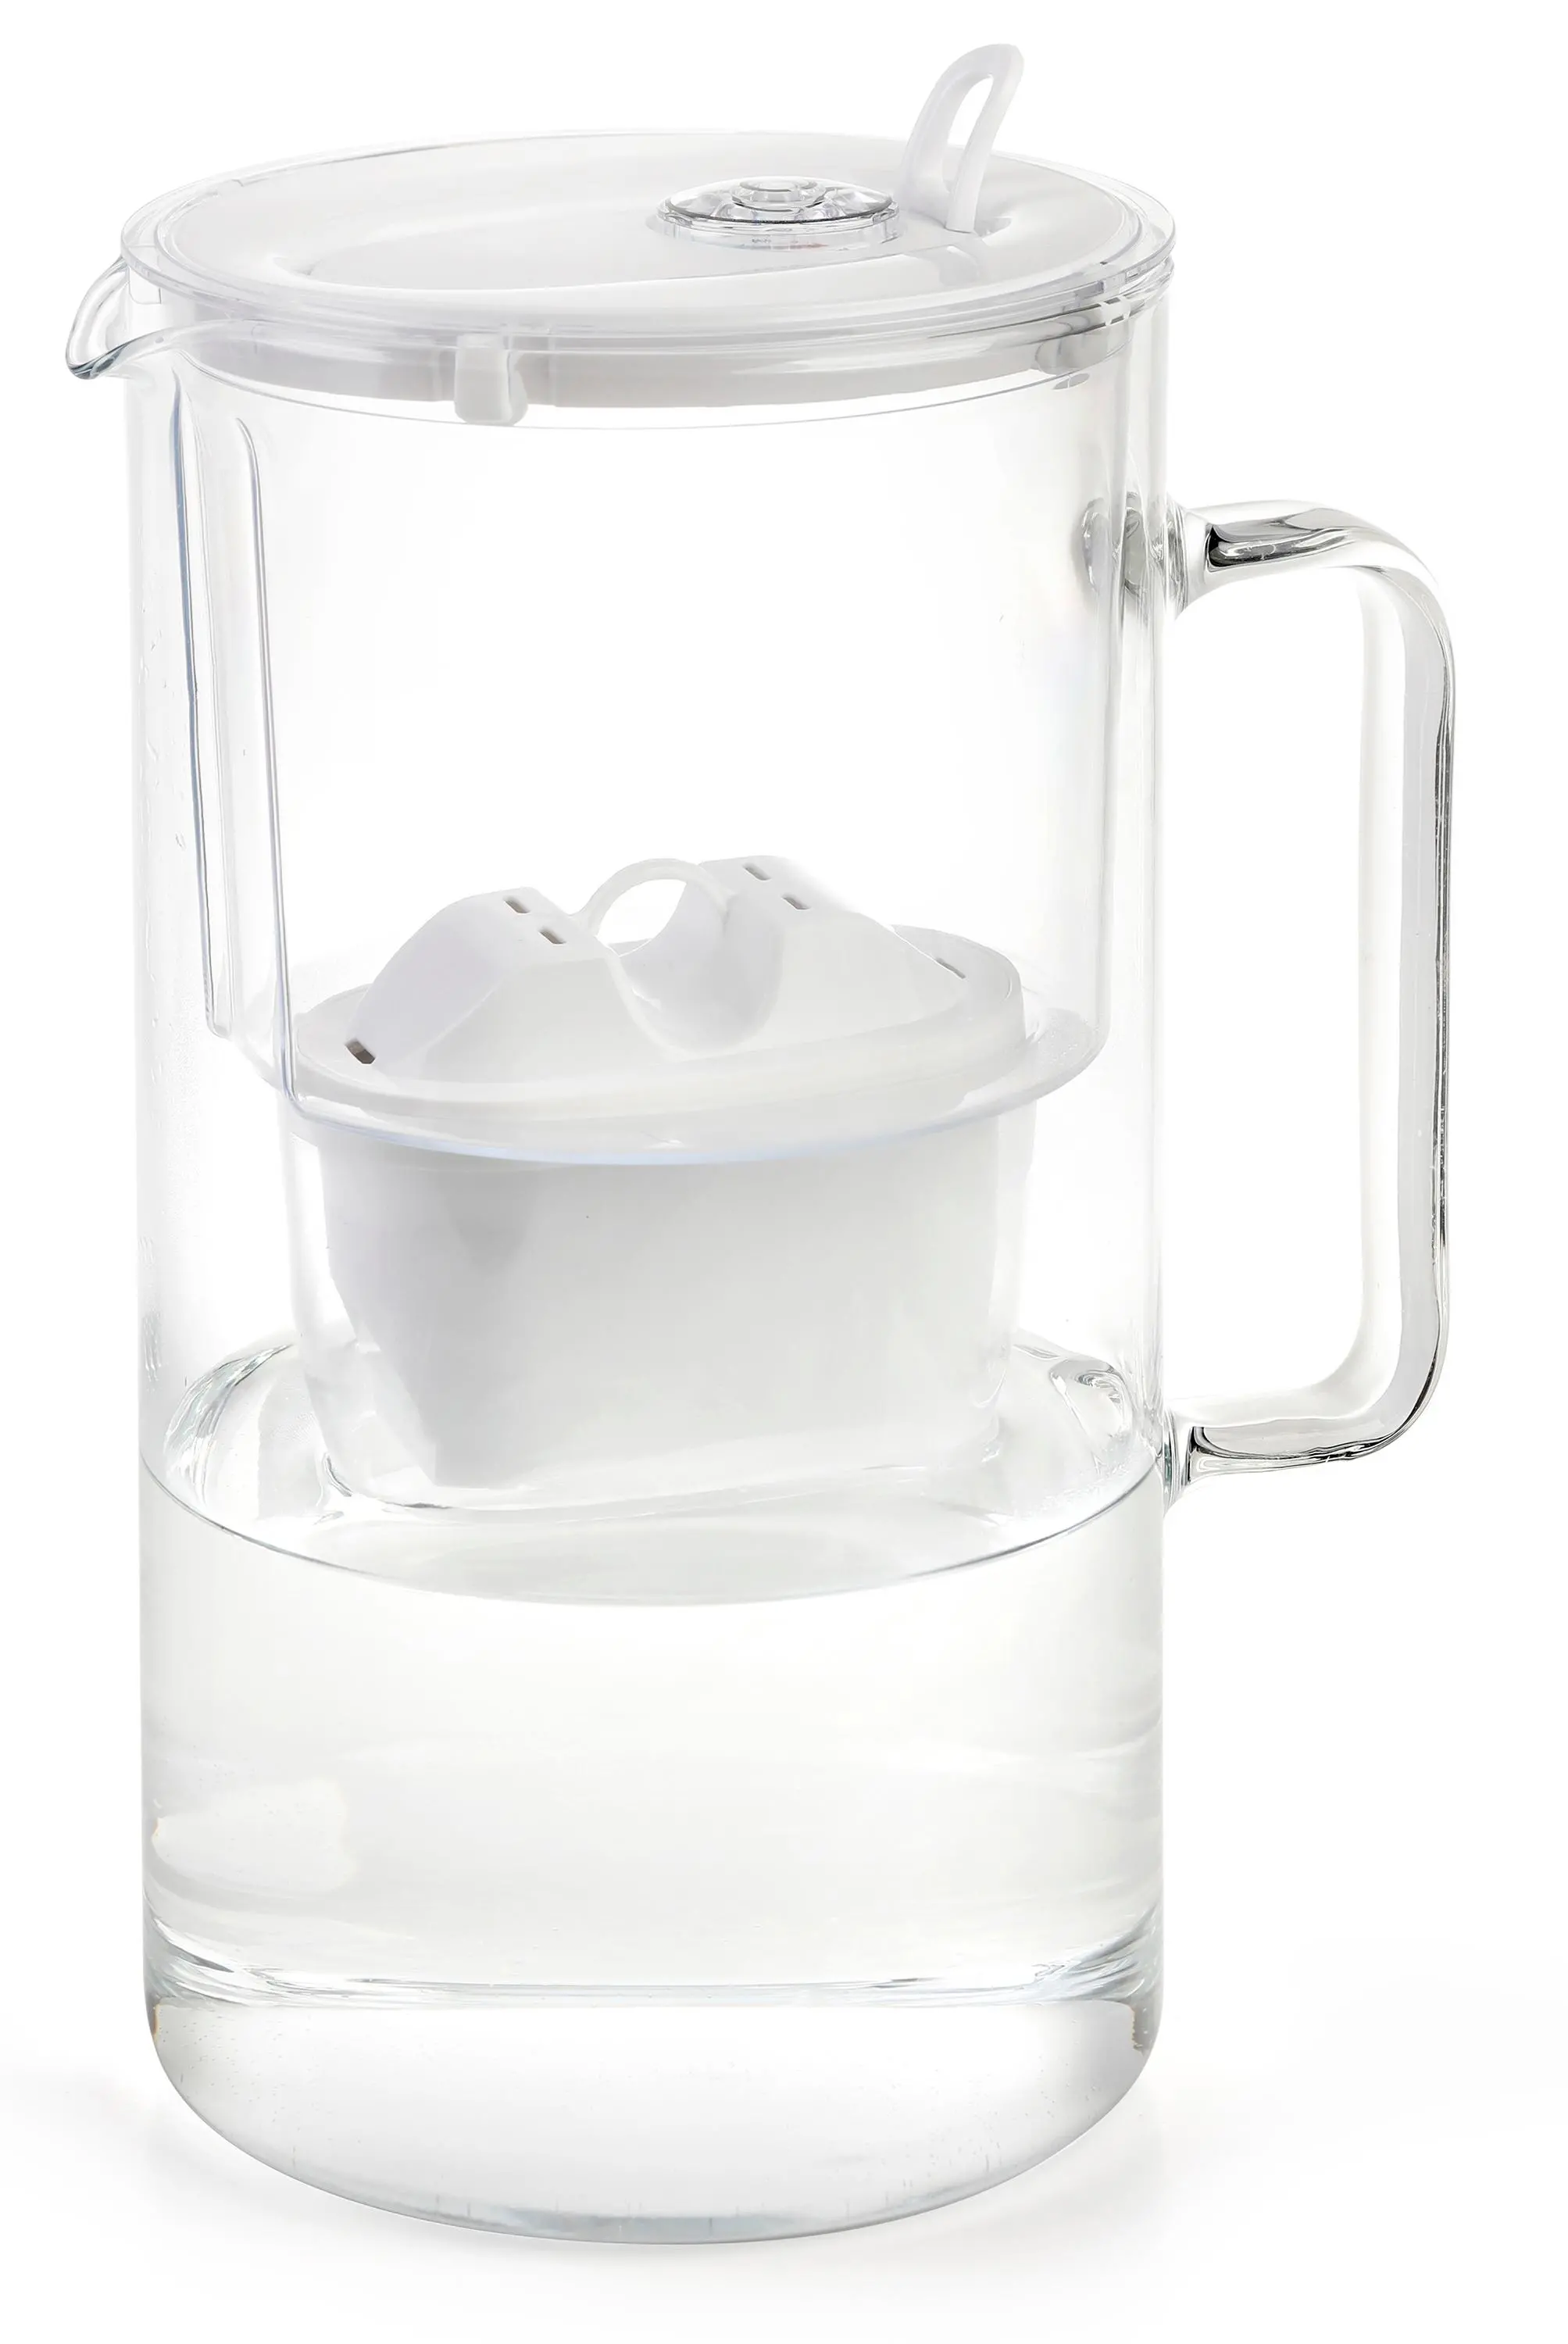
18. | warnik do wody | 2 szt. | - pojemność: 10 l  - moc: 1400-1650 W  - napięcie: 230 V a.c.  - częstotliwość: 50 Hz  - temperatura robocza: 30~110 ˚C  - materiał: stal nierdzewna  - wykończenie powierzchni: chromowana  - regulacja temperatury  - podtrzymywanie temperatury  - zabezpieczenie przed przegrzaniem  - ochrona przed pracą na sucho  - wskaźnik poziomu wody  - nienagrzewające się uchwyty, rękojeści  - podstawa ochronna  - lampka kontrolnax2: grzania i podtrzymania temperatury  - wyłącznik | 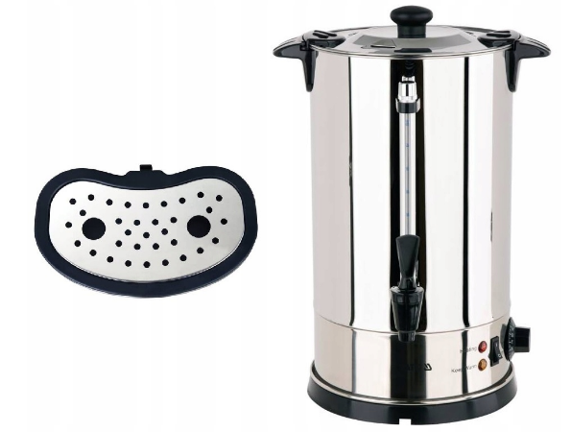
19. | uchwyt do telewizora | 1 szt. | - typ: uchwyt ścienny  - ruchomy w pionie i w poziomie  - dostosowany do ekranów 55-100 cali  - max. obciążenie: 95 kg
20. | telewizor 75 ‘’ | 1 szt. | - ekran: 75" QLED, 3840 x 2160px  - format HD: UHD/4K  - częstotliwość odświeżania ekranu: 144 Hz  - system: Tizen TV  - tuner: DVB-T2C/HEVC, DVB-S2  - technologia HDR (High Dynamic Range): HDR10+ Adaptive  - złącza: HDMI x5, USB x3  - funkcje: Wi-Fi, Bluetooth  - kolor obudowy: Czarny  - dopasowany uchwyt ścienny w zestawie  - podwójny tuner HD  - smart TV  - klasa energetyczna: G  - menu w języku polskim | 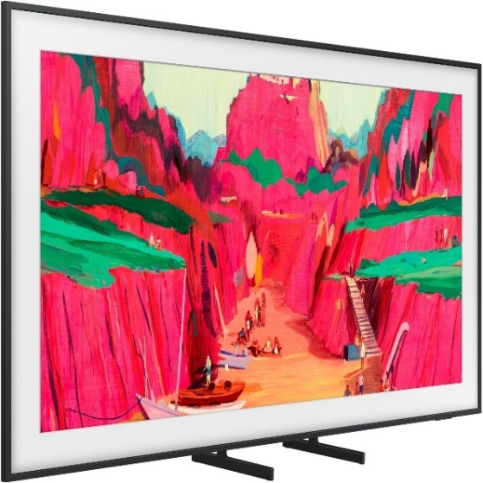
21. | telewizor 98 ‘’ | 1 szt. | - ekran: 98" LED, 3840 x 2160px  - format HD: UHD/4K  - częstotliwość odświeżania ekranu: 120 Hz  - system: Tizen TV  - tuner: Analogowy, DVB-C, DVB-S2, DVB-T2/HEVC/H.265  - technologia HDR (High Dynamic Range): HDR10+  - złącza: HDMI x3, USB x2  - funkcje: Wi-Fi, Bluetooth, DLNA  - kolor obudowy: Czarny  - dopasowany uchwyt ścienny w zestawie  - smart TV  - klasa energetyczna: F  - menu w języku polskim | 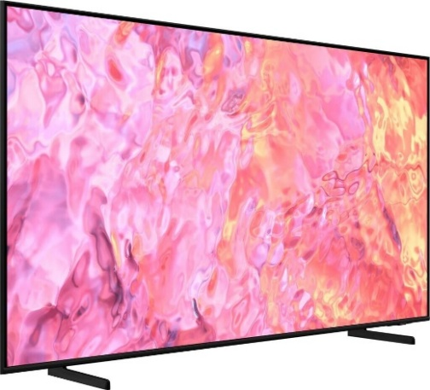
22. | projektor | 1 szt. | - typ matrycy: laser  - jasność [ANSI lumen]: 2000  - rozdzielczość podstawowa: 4K UHD (3840 x 2160)  - bluetooth, Wi-Fi,  - technologia potrójnego lasera RGB  - regulacja kąta nachylenia  - płynna korekcja obrazu  - system audio JBL 2.0  - porty HDMI 2.1, USB 3.0, S/PDIF, audio oraz LAN  - pilot w zestawie  - kolor: szary | 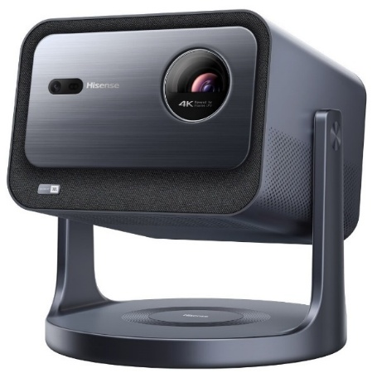
23. | Urządzenie wielofunkcyjne | 1 szt. | - funkcje: drukowanie, kopiowanie, skanowanie  - druk w kolorze  - maksymalny format druku: A4  - funkcja automatycznego druku dwustronnego  - wbudowany skaner płaski (rozdzielczość optyczna skanera [dpi]: 1200 x 1200)  - czujniki informujące o niskim poziomie atramentu  - kopiowanie z telefonu  - Bluetooth, Wi-Fi | 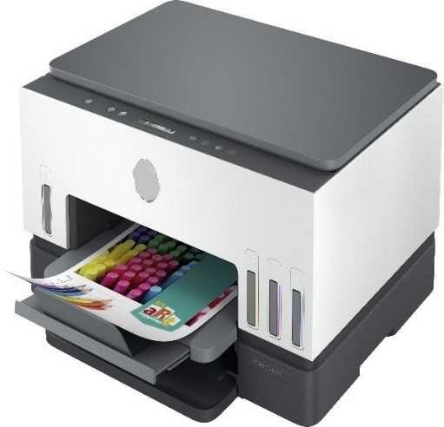
24. | amplituner kina domowego | 1 szt. | - wysokoprądowy wzmacniacz 5-kanałowy (do 135 W na kanał)  - wbudowane Wi-Fi, AirPlay 2 i Bluetooth  - dekoder Dolby TrueHD, DTS-HD Master Audio, Dolby Pro Logic II i DTS Neo:6 upmixer  - HLG, HDR, Dolby Vision, HDR10+ i Dynamic HDR pass-through  - kolor: czarny | 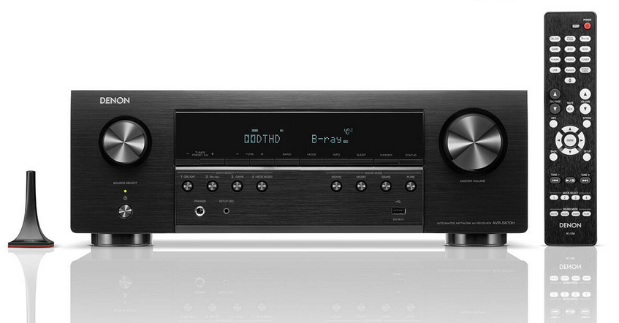
25. | subwoofer  (głośniki do zestawu kina domowego 5:1) | 1 szt. | - 10-calowy głośnik niskotonowy o długim skoku membrany  - dwa wewnętrzne Power Ports  - zaawansowany procesor DSP  - wejścia audio: LFE (RCA), liniowe stereo (2 RCA)  - pasmo przenoszenia (-3 dB): 28 - 250 Hz  - pasmo przenoszenia (-10 dB): 22 - 375 Hz  - zakres regulacji filtra dolnoprzepustowego: 50 - 160 Hz  - zakres regulacji fazy: od 135° do 180° w krokach co 45°  - wymiary produktu: 331 x 438 x 419 mm  - waga netto: 17,70 kg  - kolor: czarny | 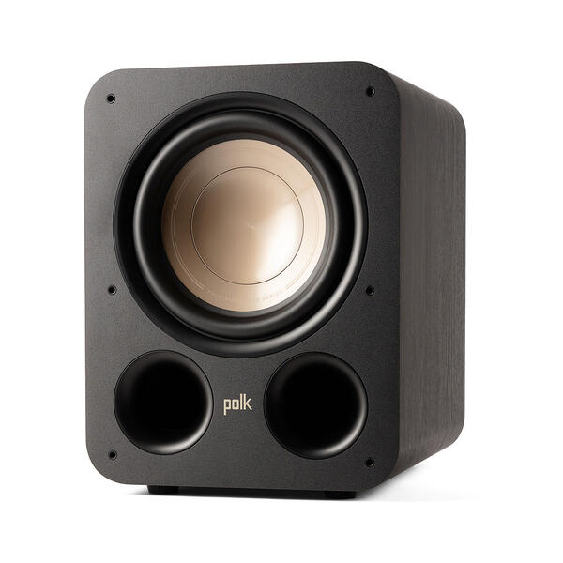
26. | kolumna głośnikowa centralna  (głośniki do zestawu kina domowego 5:1) | 1 szt. | - typ: niskoprofilowy głośnik centralny  - przetworniki: 1x 1" (2,54 cm) kopułka wysokotonowa Terylene High-Res, 6x 3"  (7,62 cm) kopułka polipropylenowa Dynamic Balance, wzmocniona miką  - całkowita charakterystyka częstotliwościowa: 70 Hz - 40 000 Hz  - częstotliwość zwrotnicy: 2 500 Hz  - zalecana moc wzmacniacza na kanał: 20 W - 150 W  - wymiary produktu: 620 x 104 x 155 mm  - waga netto: 6,40 kg  - kolor: czarny | 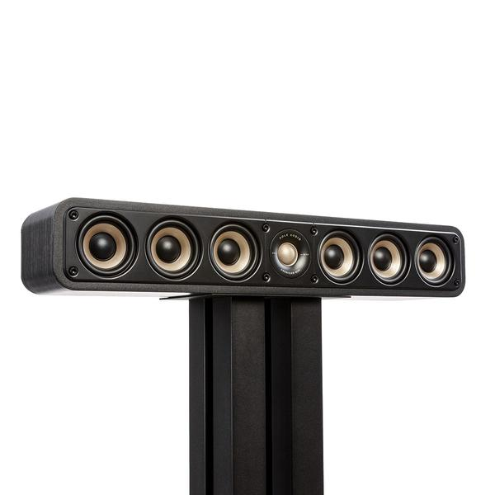
27. | kolumna głośnikowa podstawkowa  (głośniki do zestawu kina domowego 5:1) | 2 szt. | - pełnozakresowy głośnik surround  - przetwornik wysokotonowy (40 kHz+)  - przetworniki: 1x 1" (2,54 cm) kopułka wysokotonowa Terylene High-Res, 1x 6,5" (16,51 cm) kopułka polipropylenowa Dynamic Balance wzmocniona miką  - całkowita charakterystyka częstotliwościowa: 44 Hz - 40 000 Hz  - częstotliwość zwrotnicy: 2 500 Hz  - zalecana moc wzmacniacza na kanał: 20 W - 150 W  - wymiary produktu: 191 x 305 x 259 mm  - waga netto: 5,90 kg  - ilość: 2 szt.  - kolor: czarny | 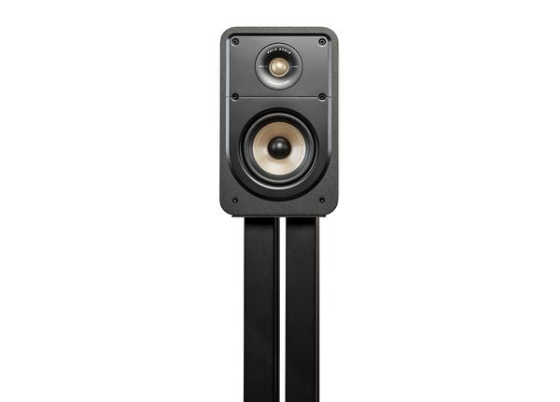
28. | kolumna głośnikowa podłogowa  (głośniki do zestawu kina domowego 5:1) | 2 szt. | - typ: przetwornik wysokotonowy (40 kHz+)  - przetworniki: 1x 1" (2,54 cm) kopułka wysokotonowa Terylene High-Res, 3x 6,5" (16,51 cm) przetworniki polipropylenowe Dynamic Balance wzmocnione miką  - całkowita charakterystyka częstotliwościowa: 36 Hz - 40 000 Hz  - czułość (1 W @ 1 m): 90 dB  -częstotliwość zwrotnicy: 2 500 Hz  - zalecana moc wzmacniacza na kanał: 20 W - 300 W  - wymiary produktu: 296 x 1130 x 399 mm  - waga netto: 23,60 kg  - ilość: 2 szt.  - kolor: czarny | 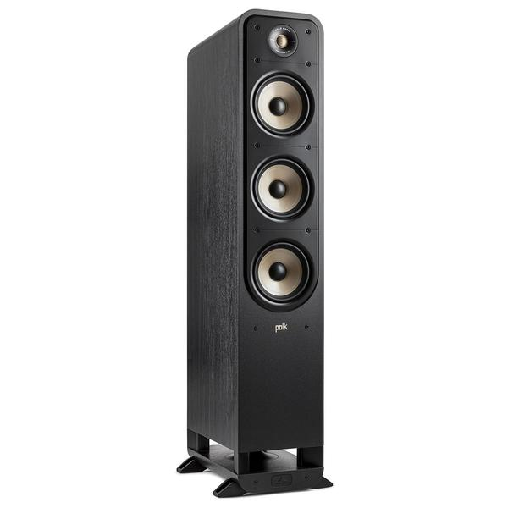
29. | zestaw do karaoke | 1 szt. | - zestaw do karaoke: (Power audio + Mikrofon (2 szt.) + Reflektor + Wytwornica dymu  - moc znamionowa RMS [W]: 500  - korektor dźwięku  - czytnik kart pamięci SD  - obsługiwane formaty: MP3, WMA  - radio FM, bluetooth  - wymiary [cm]: 31 x 41.8 x 20.3 Waga [kg]: 8 | 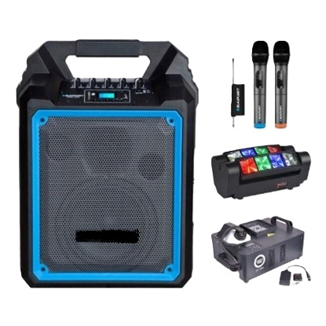
30. | urządzenie ekstrakcyjne  (odkurzacz piorący) | 1 szt. | - rodzaj produktu: odkurzacz przemysłowy z funkcją prania  - praca na mokro  - moc [W]: 1250  - pojemność pojemnika/worka [l]: 9, 10  - wyposażenie: demontowalny zbiornik 2 w 1, rura do ekstrakcji, ssawka do tapicerki,  wąż do ekstrakcji 2.5 m  - regulowana rękojeść  - waga ok. 16 kg | 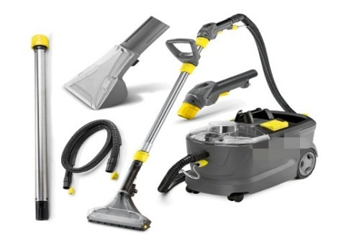
31. | odkurzacz | 1 szt. | - zasilanie: akumulatorowe  - napięcie akumulatora [V]: 21,6  - maksymalny czas pracy [min]: 60  - poziom hałasu [dB]: 86  - moc ssąca [AW]: 200, Regulacja mocy ssania  - typ filtra: cyklonowy  - ergonomiczny uchwyt, wskaźnik LED  - ładowarka, akumulator w zestawie  - stacja ładująca 2w1 /dokująca: z możliwością montażu na ścianie  - dysze/szczotki: dysza do kurzu, Dysza szczelinowa, Elektroszczotka Soft Action,  Elektroszczotka Turbo Action, Mini elektroszczotka  - waga [kg]: 2,6  - zbieranie kurzu: pojemnik (0,8l)  - funkcje: elektroszczotka, Możliwość wymiany baterii, Wyświetlacz, Odłączany odkurzacz ręczny, Regulacja mocy ssania, Dla alergików, Dla posiadaczy zwierząt | 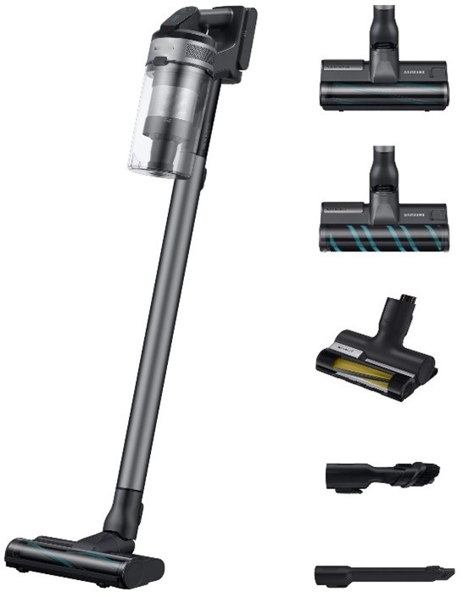
32. | zestaw do sprzątania z wózkiem | 1 szt. | - wózek do sprzątania z hamulcem, wyciskarką, podstawką na mopy i z uchwytem z  pokrywą na worek śmieciowy  - materiał: wzmocnione tworzywo sztuczne ABS  - 4 skrętne koła  - w zestawie: 2 wiadra o pojemności ok. 15 l, 2 wiadra o pojemności 10 l,  2 kuwety na detergenty i akcesoria, tablica ostrzegawcza  - w zestawie: mop płaski 40 cm
33. | robot kuchenny  planetarny | 1 szt. | - moc 1600 W  - metalowa obudowa, metalowa misa  - pojemność misy roboczej : ok.5,5 litra  - funkcje: krojenie na plastry, mielenie, mieszanie, rozdrabnianie, siekanie, tarcie na wiórki, tarcie ziemniaków, miksowanie, ubijanie piany, wyrabianie ciasta, wyciskanie soku,  - dodatkowe funkcje: możliwość mycia w zmywarce, timer, ruch planetarny,  pokrętło regulacji obrotów, zabezpieczenie przed przesuwaniem się urządzenia w czasie pracy, zabezpieczenie przed przypadkowym uruchomieniem,  - wbudowana waga  - blender kielichowy w zestawie | 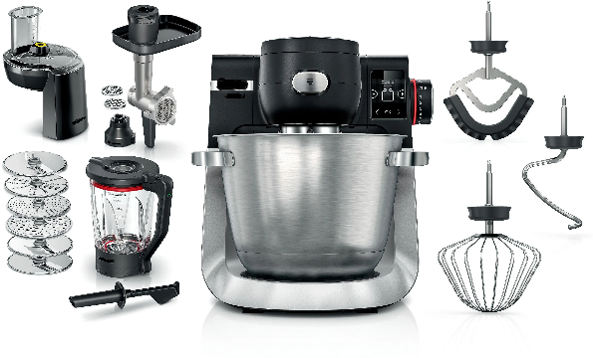
34. | mikser | 1 szt. | - moc 600 W  - misa ze stali nierdzewnej  - pojemność misy roboczej: ok.2,5 litra  - z funkcją tłumienia hałasu  - w zestawie: 2 mieszadła i 2 trzepaczki ze stali nierdzewnej  - regulacja prędkości i funkcja turbo
35. | laptop | 10 szt. | - procesor: min. Intel Core i5 lub AMD Ryzen 5  - RAM: min. 16GB, DDR4, 3200MHz  - dysk SSD: min. 512GB PCIe NVMe 3.0  - ekran min. 16", Matryca IPS, 60Hz, Full HD  - system operacyjny: Windows 10 Home/Windows 11 Home  - podświetlana klawiatura  - system chłodzenia np. IceBlade z dwoma wylotami powietrza  - powłoka antybakteryjna: Antimicrobial Guard Plus  - szybkie ładowania  - dostępne porty: USb-C z punkcją power Delivery, 2 USB-A. 3.2 Gen 1 USB-A 2.0  Hdmni 1.4. gniazdo Audio  - wejście słuchawkowe, wejście mikrofonowe  - wbudowany mikrofon  - wbudowany głośnik  - waga ok. 1.8 kg | 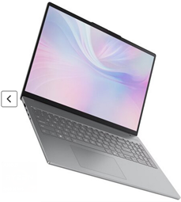
36. | mysz komputerowa | 10 szt. | - rodzaj produktu: mysz uniwersalna  - sensor: optyczny  - łączność: bezprzewodowa  - kolor: czarny  - komunikacja bezprzewodowa: Bluetooth, fale radiowe | 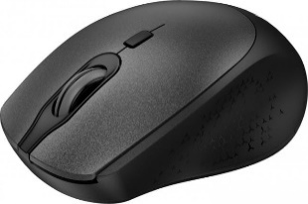
37. | słuchawki | 5 szt. | - rodzaj słuchawek: nauszne  - łączność: przewodowa  - interfejs odtwarzania przewodowego: USB-C / Jack  - długość przewodu: ok. 1,2 m  - mikrofon: tak  - kompatybilność z PC | 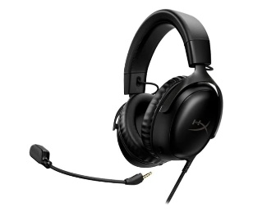
38. | tablet | 10 szt. | - wyświetlacz: 11.5", rozdzielczości 2K (2000 x 1200 px), LCD  - pamięć wbudowana [GB]: 256  - wielkość pamięci RAM [GB]: 8  - procesor: MediaTek Helio G99, 8-rdzeniowy  - wersja systemu operacyjnego: Android 14  - komunikacja: Wi-Fi, Bluetooth  - złącze USB, złącze słuchawkowe  - Regulowana nóżka o kącie 175 stopni | 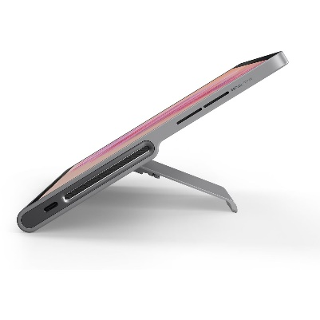
39. | mikrofon do karaoke  (głośnik mobilny) | 2 szt. | - moc [W]:100  - zasilanie: akumulatorowe  - złącza: jack 3.5. mm, USB-C  - system dźwięku: monofoniczny | 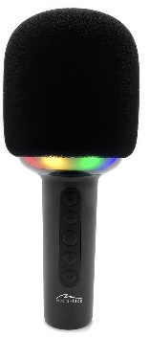
40. | soundbar | 1 szt. | - system dźwięku: 2.1  - moc całkowita: 280 W  - komunikacja: bluetooth  - skład zestawu: soundbar, subwoofer
41. | pralko - suszarka | 1 szt. | typ: pralko -suszarka,  - pompa ciepła  - automatyczny dobór wody do załadunku  - wymiary zewnętrzne: wysokość 87; szerokość 59,7;  głębokość 63,6  - pojemność prania/ suszenia: 10 kg/6kg  - klasa energetyczna: prania z suszeniem B, prania A  - poziom hałasu ok. 33dB  - kolor: biało-czarny | 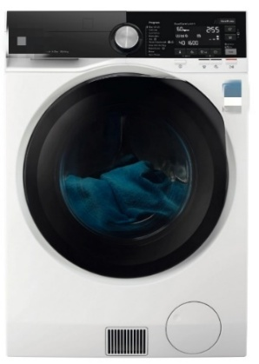
42. | oczyszczacz powietrza | 1 szt. | - tryby pracy: jonizacja, wielostopniowe oczyszczanie  - funkcje urządzenia: automatyczne wyłączanie, programator czasowy, regulacja prędkości, zdalne sterowanie  - filtry: HEPA, węglowy, wstępny  - jonizator plazmowy o dużej mocy, generujący trwałe jony  - zalecany do powierzchni nawet 80 m²  - maks. wydajność wynosi 600 m³/h  - usuwa smog, alergeny wziewne, lotne związki organiczne, dym papierosowy, brzydkie zapachy, bakterie i wirusy  - wskaźniki PM2,5, temperatury i wilgotności  - cicha praca – min. głośność w trakcie oczyszczania 24 dB  - jonizator plazmowy ION Plasma Air  - sterowanie aplikacją mobilną | 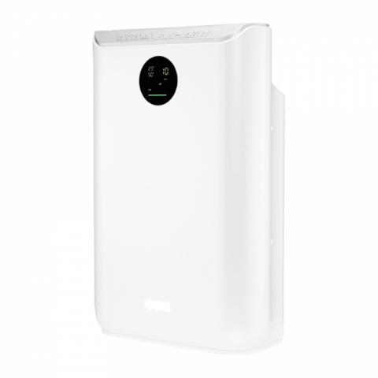
43. | laminator | 1 szt. | - laminator do zastosowań domowych i biurowych  - format laminowanych dokumentów do A3  - czas nagrzewania 2-4 min  - laminuje foliami o grubości 80-125 mic  - szybkość laminacji 40 cm/min  - możliwość laminacji na zimno  - automatyczne wyłączenie po 30 min bezczynności  - w zestawie z trymerem, zaokrąglaczem rogów i zestawem 15 folii (3xA4,4xA5,4xA6 ,4xB-CARD)  - wymiary (szer. x gł. x wys.): 460 x 140 x 86 mm  - waga: 1,77 kg  - kolor: biały | 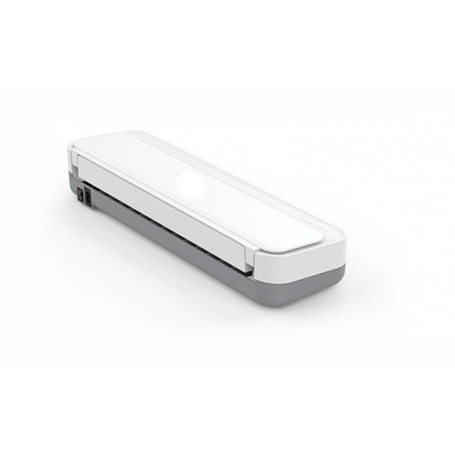
44. | gilotyna | 1 szt. | - gilotyna z trymerem do papieru  - typ: nożycowa  - ilość jednorazowo ciętych arkuszy 70g: 10  - rodzaj ciętego materiału: papier, zdjęcia  - osłona bezpieczeństwa noża | 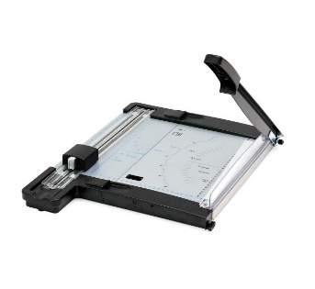
45. | bindownica | 1 szt. | - bindownica do papieru  - dziurkowanie ręczne  - maks. ilość oprawianych kartek (80 g): 150  - maks. rozmiar dokumentu: A4  - miarka doboru grzbietu do grubości dokumentu:  - pionowy system dziurkowania/włożenia dokumentu:  - dźwignia dziurkująca: obustronna  - regulowana prowadnica krawędziowa | 